Қысқа мерзімді жоспар
Білім беру ұйымының атауы |  | №45 «1-Май» жом
Пәні: |  | Қазақстан тарихы
Бөлім: |  | 7.2 Отарлау және ұлт-азаттық күрес
Педагогтің аты-жөні: |  | Дилноза Согимбекова
Күні:24.11.2021ж |  | 24.11.2021ж
Сынып: |  | 7 В
Сабақтың тақырыбы: |  | Сырым Датұлы бастаған ұлт-азаттық қозғалыс.  Зерттеу сұрағы: Сырым Датұлы Кіші жүз қазақтарының қандай құқықтарын қорғауды көздеді?
Оқу бағдарламасына сәйкес оқыту мақсаты: |  | 7.3.1.5 халықтың отаршылдыққа қарсы ұлт-азаттық күресінің себеп-салдарын анықтау  7.3.1.6 ұлт-азаттық көтеріліс басшыларының рөліне баға беру
Сабақтың мақсаты |  | Бұл сабақ арқылы оқушылар Сырым Датұлы бастаған ұлт – азаттық көтерілістің себеп-салдарымен анықтайды
Сабақтың барысы
Сабақтың кезеңі//уақыты | Педагогтің әрекеті |  | Оқушының әрекеті | Бағалау | Ресурстар
Ұйымдастыру  Өзін-өзі тексеру  3мин  Өткен білімді еске түсіру  3мин  3мин | Сәлемдесу .Тілек айту арқылы психологиялық ахуал қалыптастыру.  «1,16,30,25» сандары арқылы топқа бөлу  1топ-«шаруалар»  2топ-«рубасылар»  3топ- «старшиндар»  4 топ-«билер»  Өткен материалмен байланыстыру.  Қызығушылықты ояту. «Миға шабуыл»  «Кім тапқыр» ойыны  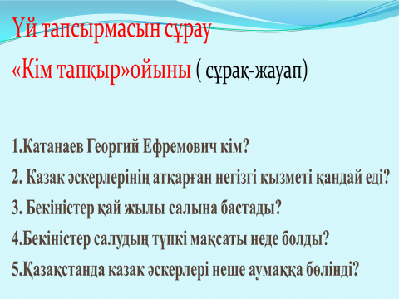  «Суреттер галереясы» әдісі арқылы оқушылардың болжам жауаптары тыңдалып, жаңа сабақ тақырыбы анықталады.  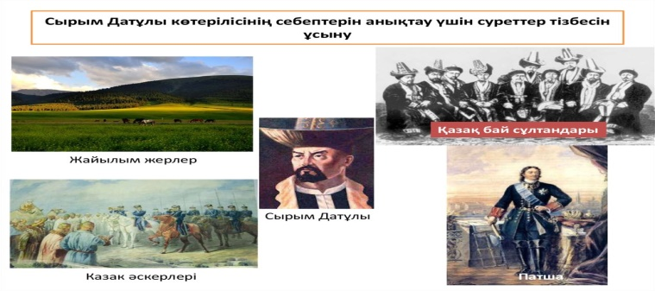 |  | Оқушылар амандасады  Тілек айтып,топқа бөлінеді  Оқушылар өз ойларын ортаға салады.  Оқушылар жауаптары арқылы жаңа тақырыпқа көшу  Оқушылар суреттерге қарап өз ойларын айтады | смайликтер  мадақтау | Тақырыптық кестелер  слайд
Жаңа білім  5мин  15мин  2мин  2мин  5мин | Зерттеу сұрақтары:  - С. Датұлы қазақтардың қандай құқықтарын қорғауды көздеді?  Жаңа ұғымдармен жұмыс.  Отар, отарлау, ұлт-азаттық қозғалыс ұғымының мәні түсіндіріледі.  1-тапсырма. Бейнематериалмен жұмыс.  Бейнематерал тыңдалады. (Сырым батыр (KZ). Деректі фильмі.,3мин аралығы) Топтағы оқушылар жұптасады, жұптар бейнематериал мазмұнын тыңдай отырып, өз ойларын айтады  Зерттеу мен талдау.  2-тапсырма. Мәтінмен жұмыс.  «Бір сурет бес сөйлем» әдісі Джигсо әдісі  Оқушыларға, оқулықтан мәтіндер бөліп беріледі, мәтіндегі ақпарат негізінде Сырым бастаған Кіші жүз қазақтарының көтерілісінің ерекшілігі мен жүру барысын анықтайды.  1-топқа «Сырым Датұлы кім?»  2-топқа «Көтерілістің шығу себептері және қозғаушы күштер"  3-топқа «Көтерілістің жеңілу себептері»  4-топқа «Сырым Датұлы туралы зерттеушілер не дейді?»  Сергіту сәті: «Өлең шұмақтарым»  2-тапсырма Атлас ,контурмен жұмыс  Көтеріліс қамтыған негізгі аймақтар мен елді мекендерді контурға түсіру  3-тапсырма  Кесте толтыру  Тест тапсырмалар  Сәйкестендіру АВС деңгейіне қарай тапсырмалар беріледі  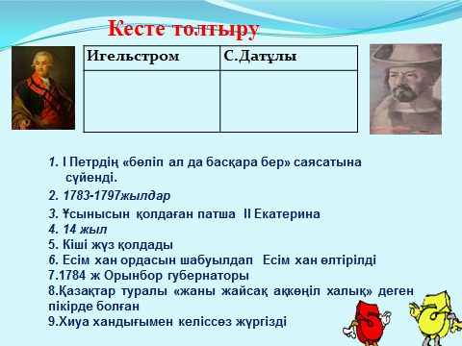  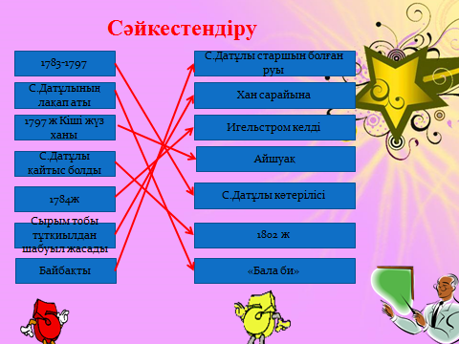  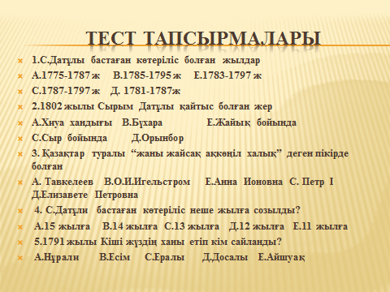  Интерпретация.  Игерген білімді жинақтау, қорытындылау.  . |  | Дескриптор:  -Сырым Датұлының 1 тұлғалық қасиетін сипаттайды  -Кіші жүз қазақтары көтерісінің  2 себебін анықтайды  Мәтінмен жұмыс  Мәтіннен негізгі идеяны анықтайды  Дескриптор:  Көтерілістің себептерін, мақсатын, қозғаушы күштерін, уақытын, көтеріліс басшысын атайды  Топтар бір-біріне өлең шұмақтарын тарту етеді.  Дескриптор:  Көтеріліс қамтыған 3/4 негізгі аймақтар мен елді мекендерді анықтайды;  Берілген тапсырмаларды жеке орындайды | ҚБ Мұғалім оқушылар жауабын мұқият тыңдап кері байланыс беріп отырады  «Ең үздік жауап»  «Жұлдызшалар»  Жүлдызша  смайлик | Сырым батыр (KZ). Деректі фильмі. (0.43-2.24. мин)  Қазақстан тарихы(13-19ғасырлар7(8) сынып  Алматы: «Атамұра», 2018 ж., 63-69 бб.  А.Т.  Атлас  Контур  Түсті қалам  Кесте  ручка  Карточка  маркер  Тест тапсырма  маркер
Бекіту  4мин | Сабақты қорытындылау  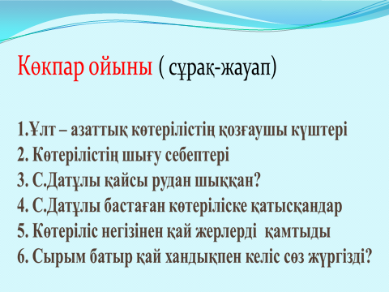  Үйге тапсырма  1783-97жж болған Кіші жүзде болған көтеріліс туралы білімді жинақтап, пысықтап келу. |  | Сабақтың тақырыбын қорытындылау | «Ең үздік жауап» | Ақпараттық карточка  Маркер  ручка
Кері байланыс  1мин | -Мен топта...жұмыс жасадым,  -Мен бүгін... туралы білдім.  -Мен сабақта өзімді (қалайша) сезіндім |  | Тақырып бойынша не білетінін, не білгісі келетінін, не білгенін жазады | Оқушылар бағалай критерийлерімен өз деңгейлерін бағалайды | Стикер

Түркестан облысы Сайрам ауданы
№45 «1-Май» жом тарих пәні мұғалімі
Согимбекова Дилноза Азатбековна

